GOTTESDIENSTKALENDER
für die
Stiftspfarren St. Paul, St. Martin, St. Georgen u. Pustritz
14.-28.6.2020

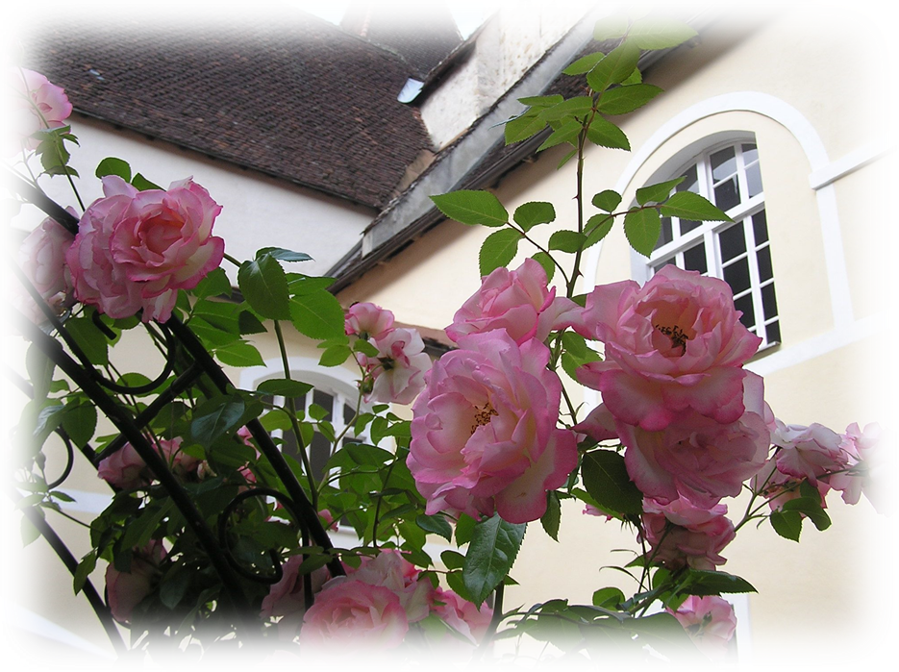

Der dreieinige Gott sagt uns:
Vor Grundlegung der Welt habe ich euch auserwählt
und mit ewiger Liebe geliebt.
Arnold Janssen

Sonntag, 14.6. 11. Sonntag im Jahreskreis
08:00 Uhr Stiftskirche Gottesdienst und Firmung († Katharina Locher u. † Margarethe Hinteregger)
09:00 Uhr St. Martin Gottesdienst († Raimund Veidl, † Balthasar Hinteregger, † Johann Rettl)
09:00 Uhr St. Georgen Gottesdienst (†† d. Fam. Spendel vlg. Hofwiesler, †† Maria u.
Sebastian Stempfer)
10:00 Uhr Stiftskirche Gottesdienst († Albin Fellner-Novak, †† Fam. Wagger vlg. Bachbauer, † David Deckan, † Antonia Wutscher, † Sabina Deutsch, † Anton Holzer)
10:15 Uhr Pustritz Gottesdienst mit Fronleichnamsprozession; Musikal. Gestaltung: Orgel Josef Schliefnig († Albin Kresitschnig)
18:00 Uhr Rabensteinerkapelle Vesper
Montag, 15. Juni Hl. Vitus
17:00 Uhr Stiftskirche Gottesdienst
Dienstag, 16. Juni Hl. Benno
06:40 Uhr Benediktuskapelle Gottesdienst (†† Finkenzeller Josef und Erika)
Mittwoch, 17. Juni
06:40 Uhr Benediktuskapelle Gottesdienst
19:00 Uhr Andersdorf Abendgottesdienst
Donnerstag, 18. Juni
08:00 Uhr Erhardikirche Gottesdienst
Freitag, 19. Juni Heiligstes Herz Jesu
06:40 Uhr Benediktuskapelle Gottesdienst
19:00 Uhr St. Martin Gottesdienst
Samstag, 20. Juni Herz Mariä Wallfahrt Maria Osterwitz
05:00 Uhr St. Georgen Auszug der Fußwallfahrer nach Maria Osterwitz
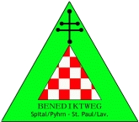
10:00 Uhr Erhardikirche Gottesdienst für † Maria Streit
11:00 Uhr Stiftskirche Tauffeier Werschitz Marie
14:00 Uhr Haus St. Benedikt Workshop Zukunft Benediktweg
17:00 Uhr Maria Osterwitz Gottesdienst mit den Wallfahrern aus d. Pfarre St. Georgen i. Lav.
Sonntag, 21. Juni 12. Sonntag im Jahreskreis
08:00 Uhr Erhardikirche Gottesdienst
09:00 Uhr Andersdorf Gottesdienst am Herz Jesu Sonntag
09:00 Uhr St. Martin Gottesdienst
10:00 Uhr Stiftskirche Gottesdienst († Tatschl Ferdinand, †† Juliane u. Valentin Schober, † Hans Dobernig, †† Hubert u. Hedwig Hollauf u. †† Familienangehörige)
10:15 Uhr Pustritz Gottesdienst († Josefa Hardank, †† d. Fam. vlg. Kucher)
14:00 Uhr St. Martin Tauffeier Pöcheim
18:00 Uhr Stiftskirche Feierliche Vesper
Das ewige Licht in St. Paul leuchtet für †† Eltern Ferlin u. Tochter
Das ewige Licht in St. Georgen leuchtet für †† Thomas und Maria Perchtold
Montag, 22. Juni
17:00 Uhr Stiftskirche Gottesdienst
Dienstag, 23. Juni
06:40 Uhr Benediktuskapelle Gottesdienst (†† Finkenzeller Josef u. Erika)
Mittwoch, 24. Juni Geburt des Hl. Johannes des Täufers
06:40 Uhr Benediktuskapelle Gottesdienst
19:00 Uhr Andersdorf Abendgottesdienst
Donnerstag, 25. Juni
08:00 Uhr Erhardikirche Gottesdienst
Freitag, 26. Juni
06:40 Uhr Benediktuskapelle Gottesdienst
19:00 Uhr St. Martin Gottesdienst
Samstag, 27. Juni E. Anbetung St. Paul Hl. Hemma v. Gurk, Cyrill v. Alex.

Eröffnung der Ausstellung 2020/ Benediktinerstift St. Paul:
Lichtgestalt und Schattenwelt
300 Jahre Fürstabt Martin II. Gerbert (1720-1793)

09:00 Uhr St. Martin Tauffeier Malatschnig
10:00 Uhr Stiftskirche Tauffeier Cimenti Laura
09:00 und 11:00 Uhr St. Georgen Erstkommunion
17:30 Uhr Benediktkapelle Eucharistische Anbetung
Sonntag, 28. Juni 13. Sonntag im Jahreskreis
08:00 Uhr Erhardikirche Gottesdienst (†
09:00 Uhr St. Martin Gottesdienst
09:00 Uhr St. Georgen Gottesdienst († Thomas Raß u. Margareta Libiseller)
10:00 Uhr Stiftskirche Gottesdienst und Firmung
10:15 Uhr Pustritz Gottesdienst († Rosa Rebernig u. alle †† Fam. Schilcher)
11:00 Uhr Pustritz Tauffeier Zlimnig Alexander
18:00 Uhr Rabensteinerkapelle Vesper
Das ewige Licht in St. Paul leuchtet für †† Katharina Locher, † Margarethe Hinteregger

Die Festmessen und Kirchtage an den Umgangsonntagen in den Filialkirchen St. Paul mussten heuer coronabedingt leider abgesagt werden.

Es finden Abendmessen zum jeweiligen Patrozinium in den Filialkirchen statt am:

Donnerstag, 2. Juli 2020, Mariä Heimsuchung, Johannesbergkirche, 19.00 Uhr Hl. Messe
und Segnung des neuen Altares
Samstag, 4. Juli 2020, 15.00 Uhr Gottesdienst und Wallfahrt Josefbergkirche

Samstag, 11. Juli 2020, 19.00 Uhr Heilige Messe am Deutschen Weinberg, St. Paul

Montag, 20. Juli 2020, 19.30 Uhr Heilige Messe in der Filialkirche St. Margarethen
und anschließend Vollmondwanderung bis St. Paul
Ausstellung - Benediktinerstift 2020: Vom 27.06. - 26.10.2020
Lichtgestalt und Schattenwelt
300 Jahre Fürstabt Martin II. Gerbert (1720-1793)
E-Mail:ausstellung@stift-stpaul.at
Tel.: 04357/2019-40
Dienstag bis Samstag von 10 – 16 Uhr, Montag, Sonn- und Feiertag geschlossen
****************
Wir laden herzlich ein zum Patrozinium in Pustritz
am 5. Juli um 10.15 Uhr mit anschl. Umgang und Agape.

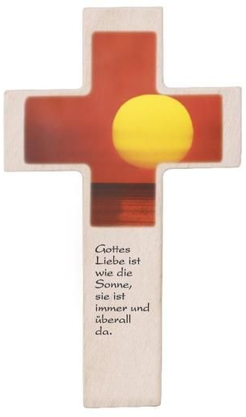
Du bist geliebt…
Du bist geliebt,
weil es ihn gibt,
du bist geliebt
ganz ohne Grund,
du bist geliebt
in dieser Stund.

Du bist geliebt
Von diesem Gott,
der Vater ist
und zu dir steht,
dich nie vergisst.

Du bist geliebt,
selbst wenn du glaubst,
es sei nicht so,
selbst wenn du haderst,
zweifelst, klagst,
du bist geliebt,
selbst wenn du sagst,
es stimme nicht.

Du bist geliebt,
in Sicherheit
in jedem Leid,
umarmt, getragen,
zärtlich umfangen,
sternenweit
in seiner Unendlichkeit.
DU bist geliebt. (Christine Waldner)
*************************
Änderungen vorbehalten! Infos zu den Hl. Messen u. Veranstaltungen im Stiftspfarramt
Stiftspfarre St. Paul
Hauptstraße 1, A- 9470 St. Paul
Tel.: 04357/2019 – 54, Fax: 04357 / 2019 -58
E-mail: stiftspfarre@stift-stpaul.at
http://www.kath-kirche-kaernten.at/stpaul-lavanttal www.stift-stpaul.at
www.kath-kirche-kaernten.at/stmartin-granitztal
www.kath-kirche-kaernten.at/pustritz www.kath-kirche-kaernten.at/stgeorgen-lavanttal

